Праздник Крещения Господня.

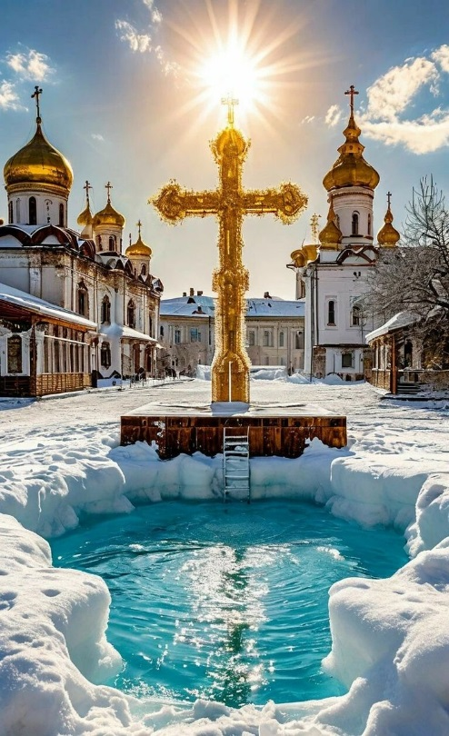

Христианский праздник – Крещения Господня отмечается в ночь на 19 января ежегодно. В эту ночь принято совершать обряд священного омовения, несмотря на то, что обычно это время сопряжено с крещенскими морозами. По поверью, вся вода в водоемах становится святой и приобретает особые целительные свойства. Считается, что человек, окунувшись в прорубь с освященной водой, очищается от всех грехов и получает крепкое здоровье на весь год. Для всех желающих к этому празднику создаются специальные купели в виде креста (иордань) в естественных водоемах. Над ними предварительно проводят особый обряд освящения воды: священник читает молитву и трижды погружает в воду крест. Обряд окунания принято совершать только после Богослужения.
В последние годы такая традиция привлекает все больше желающих отпраздновать крещение в проруби. Правила безопасности при этом соблюдают далеко не все. Прежде чем принять такое отважное решение необходимо ознакомиться с противопоказаниями и мерами предосторожности при купании.

УВАЖАЕМЫЕ ЖИТЕЛИ И ГОСТИ РУБЦОВСКОГО РАЙОНА!
В связи с проведением праздника Крещение Господне (Святое Богоявление) Администрация района во избежание несчастных случаев в местах массового скопления людей на водных объектах рекомендует соблюдать несложные правила безопасности.
Осуществлять окунание только в специально оборудованных купелях. Такие места заранее согласовываются с органами местного самоуправления и соответствующими службами. Рядом с купелью должны дежурить службы скорой помощи, полицейские и МЧС, и в случае возникновения сложностей существует возможность оказания квалифицированной помощи на месте.
Любые алкогольные напитки запрещены. Также не допускается погружение в ледяную воду в состоянии алкогольного опьянения.
Возьмите с собой удобную, непромокаемую и не скользкую запасную обувь. Воспользуйтесь ей, иди по дорожке к купальне. Не торопитесь, не бегите, так как риск поскользнуться и получить повреждения, велик.
Ожидая своей очереди, прибегните к небольшой разминке. Прыжки, приседания, короткая пробежка поможет разогреть тело.
Новичкам лучше не совершать плавательных движений. Спустившись в воду, достигните той глубины, которая вам нужна, и выходите. Неподготовленные люди могут не справиться с учащенным дыханием, возникающим, как защитная реакция на воздействие холодной воды.
Противопоказанием при нырянии в порубь являются любые заболевания головного мозга и сосудов. При погружении полностью, сосуды рефлекторно резко сужаются, что может привести к инсульту, потери сознания.
Для ныряний в ледяную воду требуется специальная предварительная подготовка в виде постепенного закаливания. Если этого нет, то организм может испытать шок от резкого изменения температурного режима. Новичкам рекомендуется не погружаться в купель с головой.
Оптимальное время нахождение в проруби около 1 минуты. Это позволит избежать общего переохлаждения организма, которое может привести к простудным заболеваниям или пневмонии.
При выходе воспользуйтесь помощью, так как есть риск сорваться со скользких ступеней и уйти под воду. Лучше воспользоваться страховкой в виде веревки с узлами.
После купания не стойте на морозе. Разотрите себя сухим полотенцем, и наденьте теплую одежду.
Рекомендуется в качестве профилактической меры выпить горячий травяной напиток или чай.

Особые правила купания на крещение Господне предусмотрены для малолетних граждан. Педиатры не рекомендуют подвергать купанию в ледяной воде маленьких детей. Однако, если вы взяли с собой ребенка и решили приобщить его к этой христианской традиции, то не оставляйте его одного. Окунайте в воду его только с собой и на короткое время. Сразу же укутайте малыша в теплый плед или покрывало.
Используйте только те купели, где дежурят врачи. В случае непредвиденной реакции детского организма они смогут оказать своевременную помощь. Если ребенок сопротивляется, не заставляйте его. Не окунайте его в воду насильно. От страха и резкого холода может наступить шоковое состояние, которое спровоцирует перебои в работе сердца и кровообращения. Оптимальный вариант для первого раза просто намочить ребенку щиколотки и ручки.

Помните, что въезд на автомобиле на лед категорически запрещен. Более того, одновременно на ледовой поверхности водоема может находиться не более 20 человек, во избежание образования толпы.

Рекомендуется отнестись к крещенским купаниям со всей серьезностью, так как, несмотря на поверье в исцеление от всех недугов, такое обряд может привести к крайне неблагоприятным последствиям для здоровья. Погружение человека в ледяную воду, который никогда не занимался закаливанием, является сильным стресогенным фактором для всего организма, даже в том случае, если он абсолютно здоров.
Следует внимательно отнестись ко всем противопоказаниям. У людей, которые имеют какие-либо нарушения здоровья, такое купание может спровоцировать инсульт, гипертонический криз, астму, инфаркт. Все эти состояния крайне опасны для жизни.

Противопоказания к купанию в проруби:
Зимнее плавание противопоказано людям при следующих острых и хронических (в стадии обострения) заболеваниях:
1. Сердечно-сосудистой системы (врожденные и приобретенные пороки клапанов сердца, ишемическая болезнь сердца с приступами стенокардии; перенесенный инфаркт миокарда, коронаро-кардиосклероз, гипертоническая болезнь II и III стадий);
2. Воспалительные заболевания носоглотки, придаточных полостей носа, отиты;
3. Центральной нервной системы (эпилепсия, последствия тяжелых травм черепа; склероз сосудов головного мозга в выраженной стадии, сирингомиелия; энцефалит, арахноидит);
4. Периферической нервной системы (невриты, полиневриты);
5. Эндокринной системы (сахарный диабет, тиреотоксикоз);
6. Органов зрения (глаукома, конъюнктивит);
7. Органов дыхания (туберкулез легких - активный и в стадии осложнений, воспаление легких, бронхиальная астма, эмфизема);
8. Мочеполовой системы (нефрит, цистит, воспаление придатков, воспаление предстательной железы);
9. Желудочно-кишечного тракта (язвенная болезнь желудка, энтероколит, холецистит, гепатит);
10. Кожно-венерические заболевания.

В случае возникновения предпосылок к несчастным случаям немедленно сообщать об этом инспекторам ГИМС, представителям органов местного самоуправления, службы охраны общественного порядка, врачам «скорой помощи», находящимся в местах проведения праздничных мероприятий.

Единая дежурная диспетчерская служба Рубцовского района:
2-01-01, 8-960-937-01-10
Служба спасения: 112

В разделе портала «Гражданская оборона и защита населения и территории от ЧС» можно ознакомиться с памятками по правилам безопасности в различных ситуациях, оказанию помощи пострадавшим и др.

